夏天，十八个王露露
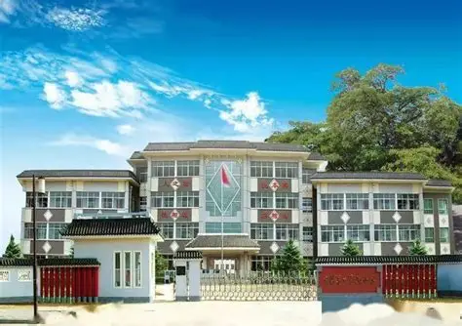
第十二个夏天发生在小学毕业。彼时，小学的威压还没有结束，毕业证的前面还拦着最后一次暑假作业。我不想再为了那些无意义的抄抄写写耗费任何一点心思——我要走了，去另外一个城市，离开这个让人烦躁的地方。我在这个地方收到的排挤太多了。一切都要回到第六个夏天结束的时候，小学班主任和家长们摊牌：“我们班教职工子女多，我也没有办法一碗水端平。”我的父母想到了这一半是所谓“权贵”，却没料到另一半是所谓“刁民”——作业被偷、被敲诈勒索、被当枪使……总之，我走了。
图 1一个少交一次作业的地方
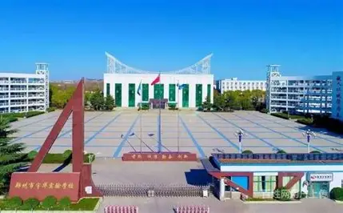
距离产生美，有些东西只有当你渐渐远离才能感受到缺失的后果。这一次我背井离乡本是为了忘却那些令人不悦的记忆，对新环境的疏离却让我一次又一次会想起家乡的种种——我想起那个记忆中本不应该存在的第零个夏天，那个从妇幼保健院被抱回家的夏天，温暖、湿润而熟睡的夏天。我第一次在一个陌生的地方流下自己的眼泪，却没成想这一次会把眼泪流干。
图 2 改了名字的学校
第十四个夏天发生在初中末尾。我发现老师们总习惯用暴力来对付学生，仿佛我们和他们并不处于同一条战线。学校按照往年的惯例，选拔智力超群的学生提前进入高中就读，对选拔结果却讳莫如深。当家长知道结果之后，自然要想方设法向孩子们报喜，却引发了老师和管理层的集体暴怒。得意的学生被驱赶回家，不服气的家长跑到学校说理，同学之间也出现了隔阂。我恰好被夹在各路势力中间，几近无法呼吸。我第一次感受到被排挤的滋味，像是裹着棉被倒在桑拿房里。
争端不知道什么时候消失了，或许同学们都回家了，忙于享受暑假的自由而无暇再顾及这些不快的过往。然而一切都会留下些曾经发生的痕迹，这次留在了我身上——那些质疑和不信任的言语像细小银针划过石头雕塑那样，在我的胸膛上留下了无法磨灭的瘢痕。我做噩梦的素材又多了几分。
第十六个夏天发生在整个中原，如同一个古老黑暗的预言，为我带来天翻地覆的毁灭：
轮回将终结。群星的塑造者萨尔纳加，将超越他们的创造。
然而，堕落者将留下，要用阴影笼罩虚空
一切始于庞然吞噬者
也将终结于无尽黑暗……
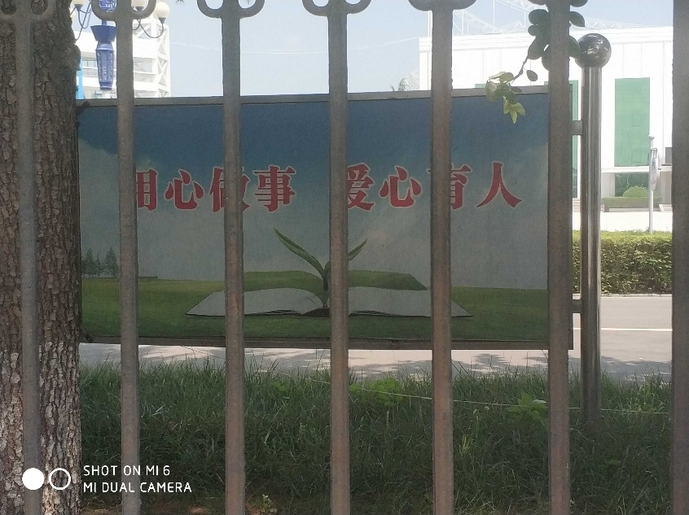
——《星际争霸II》
图 3 那片被阴影笼罩的大地
学校一夜崩坏，老师四散奔逃，同学互相背弃，我则成为了墨守原地的殉道者。最终我也无法再忍受这种人去楼空的折磨，转头去到另一座城市——家乡的高中没有我的位置。我的生命进入了秋天，像一片落叶般四处飘荡，不知哪里可以落脚。
那个夏天迟迟没有结束。酷暑和蚊虫的回音让我无法入睡，在床上翻来覆去——我开始胡思乱想：家是什么样子？我想起第五个夏天，我拿着好不容易要来的5块钱，去街道尽头买汽水。路旁的冬青和草叶在傍晚散发出醉人的香气，混着不远处“野火烧”的木炭烟味，久久挥之不去。这气味中偶尔会闯入一丝烟草，有时又会多一些水洼，最后，回到家里，变成花露水、风扇和竹凉席。我的家在哪里？我有没有一个地方能称之为“家”？我在这个夏天不断思索，不断崩塌，不断祈求这个夏天尽快结束。然而，这个夏天直到如今仍在散布着它的余波。
第十八个夏天发生在高考之后。我面对来招生的教授和学长显得不知所措。我清楚地知道我的失利和三脚猫功夫，然而，当我报出那个数字时，他们却热情地接纳了我——我感觉我找到一个家了，一个能让我站稳脚跟的地方。那颗种子在第十三个夏天就已经种下，那时从遥远的合肥来了一位教授，向我们介绍他们的少年天才。我知道我将在一片新的土地上书写新的诗篇，这诗篇不再是骨头碎裂，大地沉默，而是太阳强烈，水波温柔。
第十八个夏天结束，春天到来。

烧烤店名称

